



Java Web开发技术实验报告

Java Web Development Technology
Experiment Report

学生所在学院：软件学院
学生所在班级：22 级软件 班
学生姓名：
学 号：
指导教师：张炳 郝晓冰 李季辉 李可 陈贺敏 余扬

教 务 处
2024年 3 月

目 录
实验1 Java语言基础知识 6
1.1 实验原理和要求 6
1.2 实验任务 6
1.2.1 任务一 6
1.2.2 任务二 8
1.2.3 任务三 9
1.2.4 任务四 11
实验2 Java类的定义和使用 13
2.1 实验原理和要求 13
2.2 实验任务 13
2.2.1 任务一 13
2.2.2 任务二 15
2.2.3 任务三 17
实验3 核心类的使用 20
3.1 实验原理和要求 20
3.2 实验任务 20
3.2.1 任务一 20
3.2.2 任务二 22
3.2.3 任务三 24
实验4 类继承的使用 26
4.1 实验原理和要求 26
4.2 实验任务 26
4.2.1 任务一 26
4.2.2 任务二 30
4.2.3 任务三 34
实验5 Java语言之接口 43
5.1 实验原理和要求 43
5.2 实验任务 43
5.2.1 任务一 43
5.2.2 任务二 45
实验6 Java中的异常处理 48
6.1 实验原理和要求 48
6.2 实验任务 48
6.2.1 任务一 48
6.2.2 任务二 49
6.2.3 任务三 51
实验7 基于HTML，CSS，JavaScript的网页设计 53
7.1 实验原理和要求 53
7.2 实验任务 53
7.2.1 任务内容 53
7.2.2 构思过程(可用文字、流程图、UML图等方式表达) 53
7.2.3 程序源码及说明 53
7.2.4 运行结果(截图) 56
7.2.5 心得体会（问题调试及体会） 57
实验8 基于Servlet的程序设计 58
8.1 实验原理和要求 58
8.2 实验任务 58
8.2.1 任务内容 58
8.2.2 构思过程(可用文字、流程图、UML图等方式表达) 58
8.2.3 程序核心源码及说明 58
8.2.4 运行结果(截图) 64
8.2.5 心得体会（问题调试及体会） 65
实验9 JSP技术的基础应用 66
9.1 实验原理和要求 66
9.2 实验任务 66
9.2.1 任务内容 66
9.2.2 构思过程(可用文字、流程图、UML图等方式表达) 66
9.2.3 程序源码及说明 66
9.2.4 运行结果(截图) 68
9.2.5 心得体会（问题调试及体会） 68
实验10 JDBC数据库连接技术及其程序设计 69
10.1 实验原理和要求 69
10.2 实验任务 69
10.2.1 任务内容 69
10.2.2 构思过程(可用文字、流程图、UML图等方式表达) 69
10.2.3 程序源码及说明 69
10.2.4 运行结果(截图) 71
10.2.5 心得体会（问题调试及体会） 71
实验11 JavaBean程序设计 72
11.1 实验原理和要求 72
11.2 实验任务 72
11.2.1 任务内容 72
11.2.2 构思过程(可用文字、流程图、UML图等方式表达) 72
11.2.3 程序源码及说明 72
11.2.4 运行结果(截图) 76
11.2.5 心得体会（问题调试及体会） 76
实验12 标签与自定义标签 77
12.1 实验原理和要求 77
12.2 实验任务 77
12.2.1 任务内容 77
12.2.2 构思过程(可用文字、流程图、UML图等方式表达) 77
12.2.3 程序源码及说明 77
12.2.4 运行结果(截图) 79
12.2.5 心得体会（问题调试及体会） 79

实验1 Java语言基础知识

1.1 实验原理和要求
1. 实验原理：
使用记事本进行Java的编写，不使用IDE工具下进行编译和运行；Java语言的变量、常量、数据类型、流程控制、数组等基本语言基础。
2. 教学要求：
1.不使用IDE工具进行程序的编写、编译和运行。
2.逻辑思维、判断能力的培养。
3.熟练掌握一维数组的使用。

1.2 实验任务

1.2.1 任务一
（1）任务内容
本关任务：编写一个要求用户输入姓名以及两个整数，并输出姓名和两数之和。
（2）构思过程(可用文字、流程图、UML图等方式表达)
读取用户输入、进行存储并输出。
（3）程序源码及说明
- package test;
- import java.util.Scanner;
- public class First {
- public static void main(String[] args) {
- Scanner scan = new Scanner(System.in);
- String username="";
- int a=0,b=0;
- //用户输入提示
- System.out.println("输入用户名：");
- //获取第一个输入字符串
- if (scan.hasNext()) {
- username = scan.next();
- }
- //用户输入提示
- System.out.println("输入第一个整数：");
- //获取输入的整数
- if (scan.hasNextInt()) {
- a = scan.nextInt();
- }
- //用户输入提示
- System.out.println("输入第二个整数：");
- //获取输入的整数
- if (scan.hasNextInt()) {
- b = scan.nextInt();
- }
- //下边编写输出用户名和两数之和的程序
- System.out.printf("用户名：%s\n", username);
- System.out.printf("两数之和：%d", a+b);

- }
- }

（4）运行结果(截图)
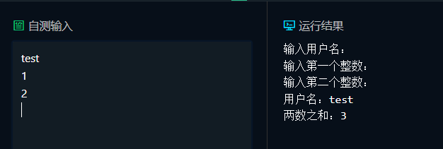
（5）心得体会（问题调试及体会）
通过本次实验熟悉了平台编程和基本编译方式与输入输出方法。

1.2.2 任务二
（1）任务内容
根据提示，在右侧编辑器补充代码，输出等腰三角形。
（2）构思过程(可用文字、流程图、UML图等方式表达)
利用循环结构，按照三角形的特征输出空格与符号。
（3）程序源码及说明
- package first;
- import java.util.Scanner;

- public class Printsanjiao {
- public static void main(String[] args) {
- Scanner scan = new Scanner(System.in);
- int n = 0;
- //获取用户输入存入整形变量i中
- if(scan.hasNext()) n = scan.nextInt();
- //用for输出等腰三角形
- for (int i = 1; i <= n; i++) {
- for (int k = 1; k <= n-i; k++) {
- System.out.print(" ");
- }
- for (int j = 1; j <= 2 * i - 1; j++) {
- System.out.print("*");
- }
- System.out.println();
- }
- }
- }

（4）运行结果(截图)
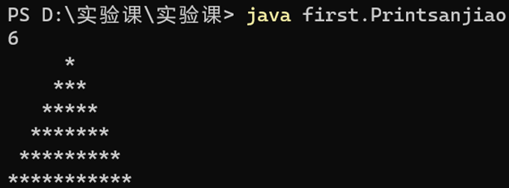
（5）心得体会（问题调试及体会）
设计程序时要有清晰的思路，仔细观察需求，比如本例中的三角形的特征；并进行充分的验证，而后耐心调试。

1.2.3 任务三
（1）任务内容
编写一个根据用户输入的整数，打印输出菱形图案。
注意：需要判断输入的整数（行数）是否能构成菱形，如果非法，则输出error。
（2）构思过程(可用文字、流程图、UML图等方式表达)
在上述任务的基础上微调即可。
（3）程序源码及说明
- package sec;
- import java.util.Scanner;

- public class Printlingxing {
- public static void main(String[] args) {
- Scanner scan = new Scanner(System.in);
- int n = 0;
- //获取用户输入存入整形变量i中
- if(scan.hasNextInt()) n = scan.nextInt();

- //判断并输出
- if(n%2!=1 || n==1) {
- System.out.print("error");
- return;
- }

- int nn = (int)Math.ceil(n/2.0);

- for (int i = 1; i <= nn; i++) {//控制行数
- for (int k = 1; k <= nn-i; k++) {//控制空格的个数
- System.out.print(" ");
- }
- for (int j = 1; j <= 2 * i - 1; j++) {//控制打印的图形
- System.out.print("*");
- }
- System.out.println();//控制换行
- }

- for (int i = nn-1; i >= 1; i--) {//控制行数
- for (int k = 1; k <= nn-i; k++) {//控制空格的个数
- System.out.print(" ");
- }
- for (int j = 1; j <= 2 * i - 1; j++) {//控制打印的图形
- System.out.print("*");
- }
- System.out.println();//控制换行
- }

- }
- }

（4）运行结果(截图)
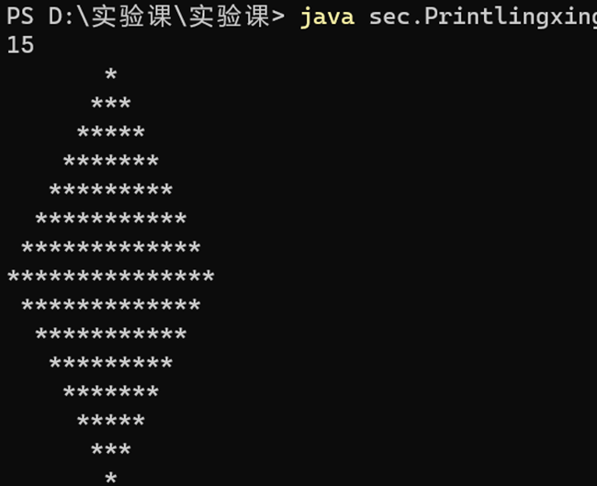
（5）心得体会（问题调试及体会）
要树立代码重用的意识，提高代码编写的效率。

1.2.4 任务四
（1）任务内容
计算用户输入的三个数据的平均值、和、最大值。
（2）构思过程(可用文字、流程图、UML图等方式表达)
采用数组结构。读取数据并进行存储计算。
（3）程序源码及说明
- package third;
- import java.util.Scanner;

- public class Shuzujisuan {
- public static void main(String[] args) {
- Scanner scan = new Scanner(System.in);
- //获取用户输入，注意第一个数字为接下来输入数字的数量，定义整形数组，获取用户输入存入数组内
- int n=0, max=-1, sum = 0;
- if(scan.hasNextInt()) n = scan.nextInt();
- //计算数组的和、平均值、最大值并输出
- int[] arr = new int[n];
- for(int i=0; i<n; i++){
- if(scan.hasNextInt()) arr[i] = scan.nextInt();
- if(arr[i] > max) max = arr[i];
- sum += arr[i];
- }

- System.out.printf("和:%d\n", sum);
- System.out.printf("平均值:%.1f\n", (double)sum / n);
- System.out.printf("最大值:%d\n", max);
- }
- }

（4）运行结果(截图)
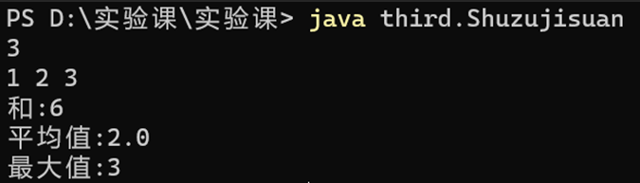
（5）心得体会（问题调试及体会）
要对每一门语言的细节有深层次地掌握，例如输入输出的格式管理，需要有深入的理解。

实验2 Java类的定义和使用

2.1 实验原理和要求
实验原理：
面向对象的思想，类的定义、对象的创建和使用、方法的使用、封装和访问控制。
教学要求：
1.面向对象思想的养成。
2.面向对象解决问题的能力培养。
3.熟练掌握类的定义。

2.2 实验任务

2.2.1 任务一
（1）任务内容
编写一个Book类，有name和pages两个属性。编写一个BookDemo类，实例化一个Book对象并显示。
（2）构思过程(可用文字、流程图、UML图等方式表达)
按照题目要求定义类并实例化，输出相关信息。
（3）程序源码及说明
- package step1;
- public class Book{
- String name;
- int pages;
- //补充构造函数
- public Book(String n,int p){
- // 这个构造器有两个参数：name，pages
- name = n;
- pages = p;
- }

- //补充输出Book对象的名称和页数的方法
- void Bookinfo(){
- System.out.printf("书名:%s\n", name);
- System.out.printf("页数:%d", pages);
- }

- }

- package step1;
- import java.util.Scanner;
- public class BookDemo{

- public static void main(String args[]){
- Scanner s = new Scanner(System.in);
- String str = s.next();
- int p = s.nextInt();

- Book b = new Book(str, p);
- b.Bookinfo();
- }
- }

（4）运行结果(截图)
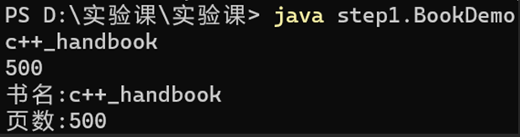

（5）心得体会（问题调试及体会）
熟悉了Java的OOP面向对象的基本概念和类的基本使用方法。

2.2.2 任务二
（1）任务内容
编写一个Point类，有x、y两个属性。编写一个PointDemo类，并提供一个distance（Point p1，Point p2）方法用于计算两点之间的距离，实例化两个具体的Point对象并显示他们之间的距离
（2）构思过程(可用文字、流程图、UML图等方式表达)
完成类的定义，并设计一种静态方法。
（3）程序源码及说明
- package step2;
- public class Point {
- //完成类定义
- int x;
- int y;

- public Point(int a, int b){
- x = a;
- y = b;
- }

- public static void distance(Point a, Point b){
- double dis = java.lang.Math.sqrt((double)((a.x-b.x)*(a.x-b.x)+(a.y-b.y)*(a.y-b.y)));
- System.out.printf("两点之间的距离为:%.1f", dis);
- }
- }

- package step2;
- import java.util.Scanner;
- public class PointDemo {
- public static void main(String[] args) {
- Scanner scan = new Scanner(System.in);
- //接收用户输入
- System.out.print("请输入第一个点坐标：\n");
- int x1 = scan.nextInt();
- int x2 = scan.nextInt();
- System.out.print("请输入第二个点坐标：\n");
- int x3 = scan.nextInt();
- int x4 = scan.nextInt();
- //实例化p1，p2
- Point p1 = new Point(x1, x2);
- Point p2 = new Point(x3, x4);

- //用distance（Point p1，Point p2）方法输出距离，保留一位小数
- Point.distance(p1, p2);

- }
- }

（4）运行结果(截图)
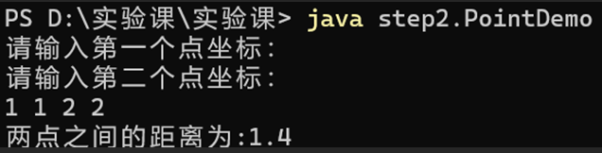
（5）心得体会（问题调试及体会）
适当使用静态方法可以优化代码结构，使程序设计更加合理，思路更加清晰。

2.2.3 任务三
（1）任务内容
编写一个用户类（Sysuser），属性包括用户名、真实姓名、年龄、出生日期、密码，类方法中包含单独修改用户年龄、判断用户名和密码、显示用户信息功能，在用户测试类中（TestSysuser），根据用户输入的数据初始化用户类，显示菜单：
1.修改用户年龄
2.判断用户密码
3.显示用户信息
4.退出
根据输入的数字进入相关功能。
（2）构思过程(可用文字、流程图、UML图等方式表达)
在用户类文件下完成定义，之后在主函数中完成实例化；综合上述实践设计成员变量、构造函数等。
（3）程序源码及说明
- package step3;
- public class Sysuser{
- String nick;
- String name;
- int age;
- String birthday;
- String passwd;

- public Sysuser(String a, String b, int c, String d, String e){
- System.out.println("按照用户名、真实姓名、年龄、出生日期、密码（全为数字）顺序输入数据：");
- nick = a;
- name = b;
- age = c;
- birthday = d;
- passwd = e;
- }

- public void changeAge(int newage){
- age = newage;
- }

- public void login(String a, String b){
- //System.out.printf("%s%s%s%s\n", a, b, nick, passwd);
- if(!a.equals(nick) || !b.equals(passwd)){
- System.out.println("用户名或者密码错误");
- } else {
- System.out.println("登录成功");
- }
- }

- public void showInfo(){
- System.out.printf("用户名:%s\n真实姓名:%s\n年龄:%d\n出生日期:%s\n密码:%s\n", nick, name, age, birthday, passwd);
- }

- }

- //按照要求编写Sysuser类实例化及相关测试功能。
- public static void main(String args[]){
- Scanner sn = new Scanner(System.in);
- String a = sn.next();
- String b = sn.next();
- int c = sn.nextInt();
- String d = sn.next();
- String e = sn.next();

- Sysuser s = new Sysuser(a, b, c, d, e);

- while(true){
- System.out.println("1.修改用户年龄\n2.判断用户密码\n3.显示用户信息\n4.退出");
- int cc = sn.nextInt();

- if(cc==1){
- System.out.println("请输入年龄：");
- int na = sn.nextInt();
- s.changeAge(na);
- } else if(cc==2){
- System.out.println("请输入用户名：");
- String aa = sn.next();
- System.out.println("请输入密码：");
- String bb = sn.next();
- s.login(aa, bb);
- } else if(cc==3){
- s.showInfo();
- } else if(cc==4){
- return;
- }
- }

- }

- }

（4）运行结果(截图)
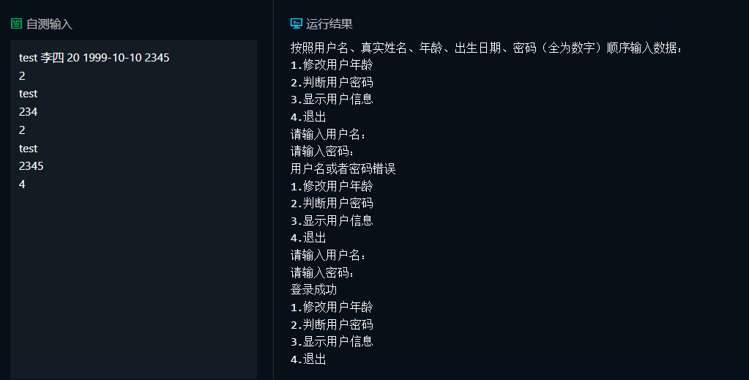
（5）心得体会（问题调试及体会）
经历了程序从基础简单到高级功能渐进的过程，我开始初步掌握利用OOP面向对象技术设计具有实际应用价值的，相对复杂的程序。

实验3 核心类的使用

3.1 实验原理和要求
实验原理：
基本类型的封装类，装箱和拆箱思想、Java核心类。
教学要求：
1.掌握常用核心类的使用。
2.独立编写程序、编译、测试的能力培养。

3.2 实验任务

3.2.1 任务一
（1）任务内容
一次从键盘接收10个整数，并排序输出。
（2）构思过程(可用文字、流程图、UML图等方式表达)
调用数组的排序函数，体会核心类的要义。
（3）程序源码及说明
- package step1;
- import java.util.Scanner;
- import java.util.Arrays;
- import java.util.Collections;

- public class Paixu {
- public static void main(String[] args) {
- Scanner scanner = new Scanner(System.in);
- Integer[] numbers = new Integer[10];

- // 从键盘接收10个整数
- for (int i = 0; i < 10; i++) {
- numbers[i] = scanner.nextInt();
- }

- // 升序排序
- Arrays.sort(numbers);
- System.out.println(Arrays.toString(numbers).replace("[", "").replace("]", "").replace(" ", ""));

- // 降序排序
- Arrays.sort(numbers, Collections.reverseOrder());
- System.out.println(Arrays.toString(numbers).replace("[", "").replace("]", "").replace(" ", ""));
- }
- }

（4）运行结果(截图)
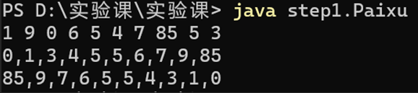
（5）心得体会（问题调试及体会）
恰当的使用核心类可以极大地提高编码效率，提升可读性、降低代码复杂度。

3.2.2 任务二
（1）任务内容
编写一个小程序，实现循环从键盘接收字符串，连接成一个字符串并输出。
（2）构思过程(可用文字、流程图、UML图等方式表达)
利用核心类对字符串进行拼接。
（3）程序源码及说明
- package step2;
- import java.util.Scanner;

- public class Constring {
- public static void main(String[] args) {
- Scanner scan = new Scanner(System.in);
- //循环获取用户输入，共5次，对5个字符串进行连接并输出。
- String []a=new String[5];
- String b="";
- for(int i=0;i<5;i++)
- {
- System.out.println("请输入第"+(i+1)+"个字符串:");
- a[i]=scan.nextLine();
- b+=a[i];
- // b.concat(a[i]);
- }
- char []c=b.toCharArray();
- // 左右引号标记 true “ false ”
- boolean flag=true;
- for(int i=0;i<c.length;i++) {
- if(c[i]=='"'&&flag) {
- c[i]='“';
- flag = !flag;
- }
- if(c[i]=='"'&&!flag) {
- c[i]='”';
- flag = !flag;
- }
- }
- for(int i=0;i<c.length;i++) {
- System.out.print(c[i]);
- }

- }
- }

（4）运行结果(截图)
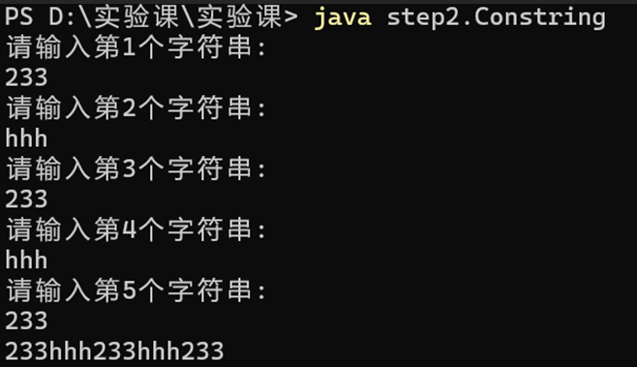
（5）心得体会（问题调试及体会）
掌握了字符串的一些内置变换方式，对之后后端编程设计SQL语句等操作有一定帮助。

3.2.3 任务三
（1）任务内容
编写一个生成随机数的小程序。
（2）构思过程(可用文字、流程图、UML图等方式表达)
依照用户输入的种子，利用内置核心类生成随机数。
（3）程序源码及说明
- package step3;
- import java.util.Random;
- import java.util.Scanner;
- import java.util.Arrays;
- import java.util.Collections;
- public class RandomTest {
- public static void main(String[] args) {
- RandomTest rt = new RandomTest();
- rt.tryRandom();
- }
- public void tryRandom(){
- Scanner scanner = new Scanner(System.in);
- System.out.println("请输入种子：");
- long seed = scanner.nextLong();

- Random random = new Random(seed);
- Integer[] numbers = new Integer[10];

- // 生成10个不超过100的随机整数
- for (int i = 0; i < 10; i++) {
- numbers[i] = random.nextInt(100);
- }

- // 升序排序
- Arrays.sort(numbers);

- // 输出结果
- System.out.print(Arrays.toString(numbers).replace("[", "").replace("]", "").replace(" ", ""));

- }
- }
（4）运行结果(截图)
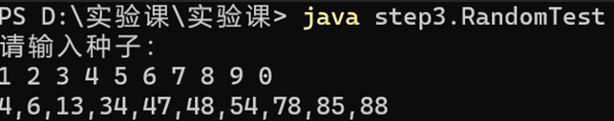

实验4 类继承的使用

4.1 实验原理和要求
实验原理：
继承与多态、依赖关系、关联关系、聚合关系、组成关系、内部类。
教学要求：
1.掌握继承的使用。
2.掌握多态的使用。

4.2 实验任务

4.2.1 任务一
（1）任务内容
按要求编写一个Java应用程序，巩固Java面向对象知识。
根据提示，在右侧编辑器Begin-End处补充代码：
- 声明一个抽象类Pet，封装属性name和sex，声明一个带有两个参数的构造函数，声明抽象方法void talk()和void eat()；
- 声明一个Dog类继承自Pet，封装属性color，声明带有三个参数的构造函数，复写talk()和eat()方法；
- 声明一个Cat类继承自Pet，封装属性weight，声明带有三个参数的构造函数，复写talk()和eat()方法；
- 编写测试类，通过有参构造函数实例化Dog类对象，调用talk()方法和eat()方法；通过有参构造函数实例化Cat类对象 ，调用talk()方法和eat()方法；
（2）构思过程(可用文字、流程图、UML图等方式表达)
按照题目要求对类进行设计，注意抓住类的共性，设计继承结构。

（3）程序源码及说明
- package case1;

- import java.util.Scanner;

- public class Task1 {
- public static void main(String[] args) {
- System.out.print("名称：\n性别：\n颜色：\n名称：\n性别：\n体重：\n");
- Scanner sc = new Scanner(System.in);
- String dogName = sc.next();
- String dogSex = sc.next();
- String dogColor = sc.next();
- String catName = sc.next();
- String catSex = sc.next();
- double catWeight = sc.nextDouble();
- // 通过有参构造函数实例化Dog类对象dog
- // dog调用talk()方法
- // dog调用eat()方法
- /********* begin *********/
- Dog d = new Dog(dogName, dogSex, dogColor);
- d.talk();
- d.eat();
- /********* end *********/
- // 通过有参构造函数实例化Cat类对象cat
- // cat调用talk()方法
- // cat调用eat()方法
- /********* begin *********/
- Cat c = new Cat(catName, catSex, catWeight);
- c.talk();
- c.eat();
- /********* end *********/
- }
- }

- // 抽象类Pet 封装属性name和sex
- // 构造函数初始化name和sex
- // 声明抽象方法talk()
- // 声明抽象方法eat()
- abstract class Pet {
- /********* begin *********/
- String name;
- String sex;
- abstract void talk();
- abstract void eat();
- /********* end *********/
- }

- // Dog类继承自Pet类 封装属性color
- // 构造函数初始化name、sex和color
- // 实现自己的talk()方法和eat()方法
- // talk()输出'名称：name，性别：sex，颜色：color，汪汪叫'
- // eat()输出'name吃骨头'
- class Dog extends Pet {
- /********* begin *********/
- String color;
- public Dog(String n, String sex, String color){
- this.name = n;
- this.sex = sex;
- this.color = color;
- }
- void talk(){
- System.out.printf("名称：%s，性别：%s，颜色：%s，汪汪叫\n", this.name, this.sex, this.color);
- }
- void eat(){
- System.out.printf("%s吃骨头！\n", this.name);
- }
- /********* end *********/
- }

- // Cat类继承自Pet类 封装属性weight
- // 构造函数初始化name、sex和weight
- // 实现自己的talk()方法和eat()方法
- // talk()输出'名称：name，性别：sex，体重：weight kg，喵喵叫'
- // eat()输出'name吃鱼'
- class Cat extends Pet {
- /********* begin *********/
- double weight;
- public Cat(String n, String sex, double weight){
- this.name = n;
- this.sex = sex;
- this.weight = weight;
- }
- void talk(){
- System.out.printf("名称：%s，性别：%s，体重：%skg，喵喵叫\n", this.name, this.sex, this.weight);
- }
- void eat(){
- System.out.printf("%s吃鱼！\n", this.name);
- }
- /********* end *********/
- }

（4）运行结果(截图)
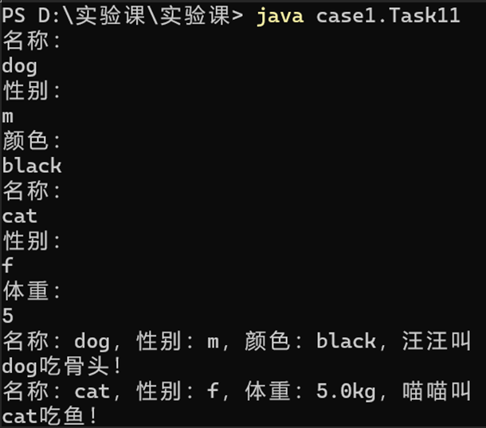
（5）心得体会（问题调试及体会）
加深了对于类的继承的认识。

4.2.2 任务二
（1）任务内容
- 定义一个抽象类Person，包含抽象方法eat()，封装属性name、sex、age，声明包含三个参数的构造方法；
- 定义一个Chinese类，继承自Person类，重写父类的eat()方法，并定义一个自己特有的方法shadowBoxing()；
- 定义一个English类，继承自Person类，重写父类的eat()方法，并定义一个自己特有的方法horseRiding()；
- 编写测试类，定义一个showEat()方法，使用父类作为方法的形参，实现多态，分别调用showEat()方法，通过强制类型转换调用各自类特有的方法
（2）构思过程(可用文字、流程图、UML图等方式表达)
按照题目要求设计类，并在主函数中测试；注意代码的重写。
（3）程序源码及说明
- package case2;

- import java.util.Scanner;

- public class Task2 {
- public static void main(String[] args) {
- System.out.printf("姓名：\n性别：\n年龄：\n姓名：\n性别：\n年龄：\n");
- Scanner sc = new Scanner(System.in);
- String cName = sc.next();
- String cSex = sc.next();
- int cAge = sc.nextInt();
- String eName = sc.next();
- String eSex = sc.next();
- int eAge = sc.nextInt();
- // 创建测试类对象test
- // 创建Person类对象person1,引用指向中国人,通过有参构造函数实例化中国人类对象
- // 通过showEat()方法调用Chinese的eat()方法
- // 创建Person类对象person2,引用指向英国人,通过有参构造函数实例化英国人类对象
- // 通过showEat()方法调用English的eat()方法
- /********* begin *********/
- Person person1 = new Chinese(cName, cSex, cAge);
- showEat(person1);

- Person person2 = new English(eName, eSex, eAge);
- showEat(person2);
- /********* end *********/
- // 强制类型转换(向下转型) 调用Chinese类特有的方法shadowBoxing()
- // 强制类型转换(向下转型) 调用English类特有的方法horseRiding()
- /********* begin *********/
- ((Chinese)person1).shadowBoxing();
- ((English)person2).horseRiding();
- /********* end *********/
- }

- // 定义showEat方法，使用父类作为方法的形参，实现多态，传入的是哪个具体对象就调用哪个对象的eat()方法
- /********* begin *********/
- public static void showEat(Person person) {
- person.eat();
- }
- /********* end *********/
- }

- // 抽象类Person 封装属性name、sex和age
- // 构造函数初始化name、sex和age
- // 声明抽象方法eat()
- abstract class Person {
- /********* begin *********/
- String name;
- String sex;
- int age;
- public abstract void eat();

- Person(String n, String s, int a){
- name = n;
- sex = s;
- age = a;
- }
- /********* end *********/
- }

- // Chinese类继承自Person类
- // 构造函数初始化name、sex和age
- // 重写父类方法eat() 输出'姓名：name，性别：sex，年龄：age，我是中国人，我喜欢吃饭！'
- // 定义子类特有方法shadowBoxing(),当父类引用指向子类对象时无法调用该方法 输出'name在练习太极拳！'
- class Chinese extends Person {
- /********* begin *********/
- public Chinese(String n, String s, int a){
- super(n, s, a);
- }

- @Override
- public void eat() {
- System.out.printf("姓名：%s，性别：%s，年龄：%d，我是中国人，我喜欢吃饭！\n", this.name, this.sex, this.age);
- }

- public void shadowBoxing() {
- System.out.printf("%s在练习太极拳！\n", this.name);
- }
- /********* end *********/
- }

- // English类继承自Person类
- // 构造函数初始化name、sex和age
- // 重写父类方法eat() 输出'姓名：name，性别：sex，年龄：age，我是英国人，我喜欢吃三明治!'
- // 定义子类特有方法horseRiding(),当父类引用指向子类对象时无法调用该方法 输出'name在练习骑马！'
- class English extends Person {
- /********* begin *********/
- public English(String n, String s, int a){
- super(n, s, a);
- }

- @Override
- public void eat() {
- System.out.printf("姓名：%s，性别：%s，年龄：%d，我是英国人，我喜欢吃三明治！\n", this.name, this.sex, this.age);
- }

- public void horseRiding() {
- System.out.printf("%s在练习骑马！\n", this.name);
- }
- /********* end *********/
- }
（4）运行结果(截图)
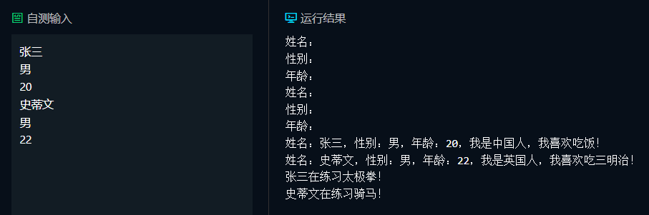
（5）心得体会（问题调试及体会）
方法重写与重载是面向对象编程语言中的重要概念，要对两者仔细理解、详加区分。

4.2.3 任务三
（1）任务内容
教练和运动员案例：
- 乒乓球运动员和篮球运动员；
- 乒乓球教练和篮球教练；
- 跟乒乓球相关的人员都需要学习英语；
- 分析，这个案例中有哪些抽象类，哪些接口，哪些具体类。
（2）构思过程(可用文字、流程图、UML图等方式表达)
综合利用上述知识，完成对类的构建。
（3）程序源码及说明
- package case3;

- import java.util.Scanner;

- public class Task3 {
- public static void main(String[] args) {
- System.out.printf("请输入乒乓球运动员姓名年龄：\n请输入篮球运动员姓名年龄：\n请输入乒乓球教练姓名年龄：\n请输入篮球教练姓名年龄：\n");

- @SuppressWarnings("resource")
- Scanner sc = new Scanner(System.in);
- String pppName = sc.next();
- int pppAge = sc.nextInt();
- String bpName = sc.next();
- int bpAge = sc.nextInt();
- String ppcName = sc.next();
- int ppcAge = sc.nextInt();
- String bcName = sc.next();
- int bcAge = sc.nextInt();
- // 测试运动员(乒乓球运动员和篮球运动员)
- // 乒乓球运动员
- // 通过带参构造函数实例化PingPangPlayer对象ppp
- // 输出'name---age'
- // 分别调用sleep()、eat()、study()、speak()方法
- /********* begin *********/
- PingPangPlayer ppp=new PingPangPlayer(pppName,pppAge);
- System.out.println(pppName+"---"+pppAge);
- ppp.sleep();
- ppp.eat();
- ppp.study();
- ppp.speak();
- /********* end *********/
- System.out.println("----------------");
- // 篮球运动员
- // 通过带参构造函数实例化BasketballPlayer对象bp
- // 输出'name---age'
- // 分别调用sleep()、eat()、study()方法
- /********* begin *********/
- BasketballPlayer bp=new BasketballPlayer(bpName,bpAge);
- System.out.println(bpName+"---"+bpAge);
- bp.sleep();
- bp.eat();
- bp.study();
- /********* end *********/
- System.out.println("----------------");
- // 测试教练(乒乓球教练和篮球教练)
- // 乒乓球教练
- // 通过带参构造函数实例化PingPangCoach对象ppc
- // 输出'name---age'
- // 分别调用sleep()、eat()、teach()、speak()方法
- /********* begin *********/
- PingPangCoach ppc=new PingPangCoach(ppcName,ppcAge);
- System.out.println(ppcName+"---"+ppcAge);
- ppc.sleep();
- ppc.eat();
- ppc.teach();
- ppc.speak();
- /********* end *********/
- System.out.println("----------------");
- // 篮球教练
- // 通过带参构造函数实例化BasketballCoach对象bc
- // 输出'name---age'
- // 分别调用sleep()、eat()、teach()方法
- /********* begin *********/
- BasketballCoach bc=new BasketballCoach(bcName,bcAge);
- System.out.println(bcName+"---"+bcAge);
- bc.sleep();
- bc.eat();
- bc.teach();
- /********* end *********/
- System.out.println("----------------");
- }
- }

- // 说英语接口 声明抽象方法speak()
- interface SpeakEnglish {
- /********* begin *********/
- void speak();
- /********* end *********/
- }

- // 定义人的抽象类Person 封装name和age
- // 无参构造函数
- // 有参构造函数初始化name和age
- // 定义具体方法sleep() 输出'人都是要睡觉的'
- // 抽象方法eat()（吃的不一样）
- abstract class Person {
- /********* begin *********/
- private String name;
- private int age;
- public String getname(){
- return name;
- }
- public void setname(String name){
- this.name=name;
- }
- public int getage(){
- return age;
- }
- public void setage(int age){
- this.age=age;
- }
- public Person(String name,int age){
- this.name=name;
- this.age=age;
- }
- public void sleep(){
- System.out.println("人都是要睡觉的");
- }
- abstract void eat();
- /********* end *********/
- }

- // 定义运动员Player（抽象类）继承自Person类
- // 无参构造函数
- // 有参构造函数初始化name和age
- // 运动员学习内容不一样，抽取为抽象 定义抽象方法study()
- abstract class Player extends Person {
- /********* begin *********/
- public Player(String name,int age){
- super(name,age);
- name=super.getname();
- age=super.getage();
- }
- abstract void study();
- /********* end *********/
- }

- // 定义教练Coach（抽象类）继承自Person类
- // 无参构造函数
- // 有参构造函数初始化name和age
- // 教练教的不一样 定义抽象方法teach()
- abstract class Coach extends Person {
- /********* begin *********/
- public Coach(String name,int age){
- super(name,age);
- name=super.getname();
- age=super.getage();
- }
- abstract void teach();
- /********* end *********/
- }

- // 定义乒乓球运动员具体类PingPangPlayer 继承自Player类并实现SpeakEnglish类（兵乓球运动员需要说英语）
- // 无参构造函数
- // 有参构造函数初始化name和age
- // 实现自己的eat()方法 输出'乒乓球运动员吃大白菜，喝小米粥'
- // 实现自己的study()方法 输出'乒乓球运动员学习如何发球和接球'
- // 实现自己的speak()方法 输出'乒乓球运动员说英语'
- class PingPangPlayer extends Player implements SpeakEnglish {
- /********* begin *********/
- public PingPangPlayer(String name,int age){
- super(name,age);
- name=super.getname();
- age=super.getage();
- }
- public void eat(){
- System.out.println("乒乓球运动员吃大白菜，喝小米粥");
- }
- public void study(){
- System.out.println("乒乓球运动员学习如何发球和接球");
- }
- public void speak(){
- System.out.println("乒乓球运动员说英语");
- }
- /********* end *********/
- }

- // 定义篮球运动员具体类BasketballPlayer 继承自Player类 不需要继承接口，因为他不需要说英语
- // 无参构造函数
- // 有参构造函数初始化name和age
- // 实现自己的eat()方法 输出'篮球运动员吃牛肉，喝牛奶'
- // 实现自己的study()方法 输出'篮球运动员学习如何运球和投篮'
- class BasketballPlayer extends Player {
- /********* begin *********/
- public BasketballPlayer(String name,int age){
- super(name,age);
- name=super.getname();
- age=super.getage();
- }
- public void eat(){
- System.out.println("篮球运动员吃牛肉，喝牛奶");
- }
- public void study(){
- System.out.println("篮球运动员学习如何运球和投篮");
- }
- /********* end *********/
- }

- // 定义乒乓球教练具体类 PingPangCoach 继承自Coach类并实现SpeakEnglish类（兵乓球教练需要说英语）
- // 无参构造函数
- // 有参构造函数初始化name和age
- // 实现自己的eat()方法 输出'乒乓球教练吃小白菜，喝大米粥'
- // 实现自己的teach()方法 输出'乒乓球教练教如何发球和接球'
- // 实现自己的speak()方法 输出'乒乓球教练说英语'
- class PingPangCoach extends Coach implements SpeakEnglish {
- /********* begin *********/
- public PingPangCoach(String name,int age){
- super(name,age);
- name=super.getname();
- age=super.getage();
- }
- public void eat(){
- System.out.println("乒乓球教练吃小白菜，喝大米粥");
- }
- public void teach(){
- System.out.println("乒乓球教练教如何发球和接球");
- }
- public void speak(){
- System.out.println("乒乓球教练说英语");
- }
- /********* end *********/
- }

- // 定义篮球教练具体类BasketballCoach 继承自Coach类 不需要继承接口，因为他不需要说英语
- // 无参构造函数
- // 有参构造函数初始化name和age
- // 实现自己的eat()方法 输出'篮球教练吃羊肉，喝羊奶'
- // 实现自己的teach()方法 输出'篮球教练教如何运球和投篮'
- class BasketballCoach extends Coach {
- /********* begin *********/
- public BasketballCoach(String name,int age){
- super(name,age);
- name=super.getname();
- age=super.getage();
- }
- public void eat(){
- System.out.println("篮球教练吃羊肉，喝羊奶");
- }
- public void teach(){
- System.out.println("篮球教练教如何运球和投篮");
- }
- /********* end *********/
- }

（4）运行结果(截图)
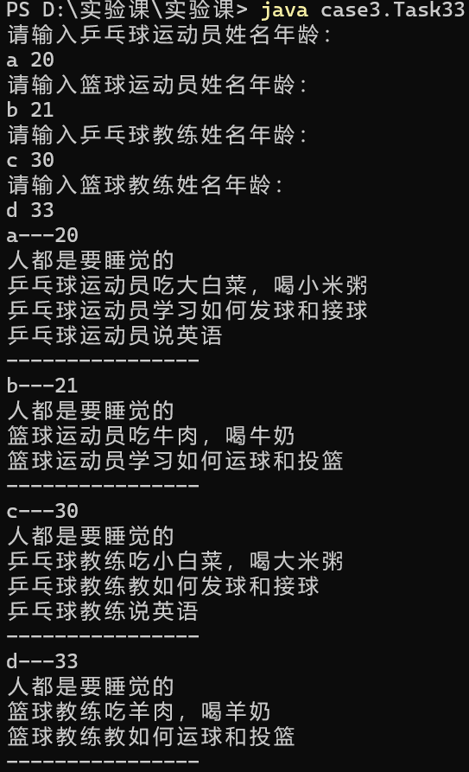
（5）心得体会（问题调试及体会）
通过本次实验，我体会到了面向对象的继承、重载/重写等技术在较大规模程序中的应用方式。

实验5 Java语言之接口

5.1 实验原理和要求
实验原理：
抽象类，接口。
教学要求：
1.掌握面向接口编程。
2.掌握抽象类的使用。

5.2 实验任务

5.2.1 任务一
（1）任务内容
补全右侧代码片段中Begin至End中间的代码，具体要求如下：
- 定义一个Introduce接口，包括一个introduction()方法，输出格式见测试样例。
- 定义一个Student类和一个Teacher类实现Introduce接口。
（2）构思过程(可用文字、流程图、UML图等方式表达)
利用接口设计出类的模板，在继承类中将其具体实现。
（3）程序源码及说明
- package step3;

- import java.util.Objects;
- import java.util.Scanner;

- public class StudentOrTeacher {
- public static void main(String[] args) {
- Scanner scanner = new Scanner(System.in);
- String string = scanner.next();
- if (Objects.equals(string, "学生")) {
- Student student = new Student();
- student.introduction();
- }
- else if (Objects.equals(string, "老师")) {
- Teacher teacher = new Teacher();
- teacher.introduction();
- }
- }
- }

- /********** Begin *********/
- interface Introduce {
- public void introduction();
- }

- class Student implements Introduce {
- public void introduction(){
- System.out.println("我是一名学生！");
- }
- }

- class Teacher implements Introduce {
- public void introduction(){
- System.out.println("我是一名老师！");
- }
- }
- /********** End *********/

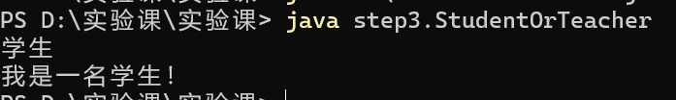
（4）运行结果(截图)

（5）心得体会（问题调试及体会）
我初步了解到了接口技术，了解了其作为Java中多继承实现方式的作用与优劣点，并与其他语言之间进行了对比。

5.2.2 任务二
（1）任务内容
补全右侧代码片段中Begin至End中间的代码，完成MyFavourateTeam类以实现其需要实现的接口，具体要求如下：
- 通过setSports()设置喜欢的体育赛事类型，如篮球、足球；
- 通过setTeam()设置支持的队伍，如洛杉矶湖人、皇家马德里等；
- 通过introduction()大声说出你喜欢的运动，和喜欢的球队，格式如下：“我最喜欢的体育运动是xxx，我最喜欢的球队是xxx”。（具体输入输出格式可参见测试样例）
（2）构思过程(可用文字、流程图、UML图等方式表达)
在代码模板的基础上具体实现各接口，并设计封装，通过读写方法设置变量。
（3）程序源码及说明
- package step4;

- import java.util.Scanner;

- public class SportsEvents {
- public static void main(String[] args) {
- Scanner scanner = new Scanner(System.in);
- String sports = scanner.next();
- String team = scanner.next();
- MyFavourateTeam myFavourateTeam = new MyFavourateTeam();
- myFavourateTeam.setSports(sports);
- myFavourateTeam.setTeam(team);
- myFavourateTeam.introduction();
- }
- }

- interface Sports {
- void setSports(String sports);
- //void setTeam(String team);
- //void introduction();
- }

- interface Team {
- void setTeam(String team);
- }

- interface ChooseTeam extends Sports, Team {
- void introduction();
- }

- /********** Begin *********/

- class MyFavourateTeam implements ChooseTeam {
- String sp;
- String team;
- public void setTeam(String team){
- this.team = team;
- }
- public void setSports(String sp){
- this.sp = sp;
- }
- public void introduction(){
- System.out.println("我最喜欢的体育运动是"+this.sp+"，我最喜欢的球队是"+this.team);
- }

- }

- /********** End *********/

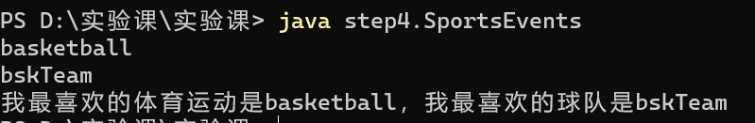
（4）运行结果(截图)

（5）心得体会（问题调试及体会）
我在进一步了解接口技术的基础上，通过对成员变量访问权限的设置，明确了面向对象程序应有良好的封装性的特点。

实验6 Java中的异常处理

6.1 实验原理和要求
实验原理：
捕获异常、抛出异常、自定义异常。
教学要求：
1.掌握异常捕获与处理。
2.掌握自定义异常及处理。

6.2 实验任务

6.2.1 任务一
（1）任务内容
捕获程序的异常，输出异常处理的结果。
（2）构思过程(可用文字、流程图、UML图等方式表达)
利用try-catch结构，捕获除零异常，定义具体的处理逻辑。
（3）程序源码及说明
- package step2;

- import java.util.Scanner;

- public class Task {
- public static void main(String[] args) {
- Scanner sc = new Scanner(System.in);
- int num1 = sc.nextInt();
- int num2 = sc.nextInt();
- /********* Begin *********/

- try{
- System.out.println(num1/num2);
- }catch(ArithmeticException e){
- System.out.println("除数不能为0");
- }

- /********* End *********/
- }

- }

（4）运行结果(截图)
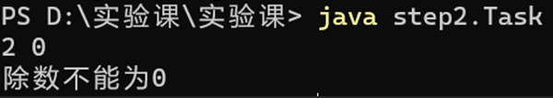
（5）心得体会（问题调试及体会）
我再次打破了程序面对非法输入只能终止的固有认知，为处理程序中异常情况提供了新的思路，也使得我学会编写更健壮的能处理更复杂情况的应用。

6.2.2 任务二
（1）任务内容
本关任务：抛出程序的异常。
（2）构思过程(可用文字、流程图、UML图等方式表达)
尝试使用throw关键字抛出异常，由try-catch结构接收并处理。
（3）程序源码及说明
- package step3;

- import java.io.File;
- import java.io.FileInputStream;
- import java.io.FileNotFoundException;
- import java.io.IOException;

- public class Task {
- /********* Begin *********/
- //请在合适的部位添加代码
- public static void main(String[] args) throws IOException {
- // try{
- // test();
- // }catch(FileNotFoundException e){
- // e.printStackTrace();
- // System.out.println(e);
- // }
- test();
- }
- public static void test() throws FileNotFoundException {
- File file = new File("abc");
- if(!file.exists()){ //判断文件是否存在
- //文件不存在，则 抛出 文件不存在异常
- throw new FileNotFoundException("该文件不存在");
- }else{
- FileInputStream fs = new FileInputStream(file);
- }
- }
- /********* End *********/
- }

（4）运行结果(截图)
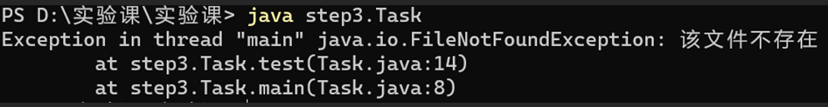
（5）心得体会（问题调试及体会）
我又认识了一种处理异常的新方式。

6.2.3 任务三
（1）任务内容
定义一个自定义异常，判断用户名是否小于三位，如果用户名小于三位，就抛出一个自定义异常。
（2）构思过程(可用文字、流程图、UML图等方式表达)
通过继承的方式，自定义异常类，并进行处理。
（3）程序源码及说明
- package step4;

- import java.util.Scanner;

- public class Task {
- /********* Begin *********/
- public static void main(String[] args) throws MyException {
- Scanner sc = new Scanner(System.in);
- System.out.print("请输入用户名：");
- String username = sc.next();

- if (username.length()<3){
- throw new MyException("用户名小于三位Exception");
- }
- System.out.println("用户名格式正确");
- }
- }

- class MyException extends Exception {
- public MyException(String message) {
- super(message);
- }
- public MyException() {

- }
- }

- /********* End *********/

（4）运行结果(截图)
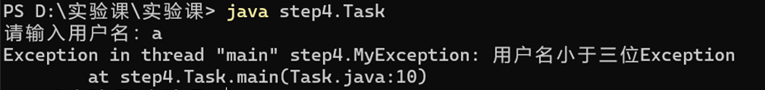

（5）心得体会（问题调试及体会）
在以继承方式自定义异常的过程中，喔除了对异常知识的进一步理解，也进一步体会到Java中“万物皆对象“，万物基于Object的面向对象特质。

实验7 基于HTML，CSS，JavaScript的网页设计

7.1 实验原理和要求
1、课前需要掌握html、css、js相关基本知识。
2、通过本次实验，熟练掌握html语言的使用，能够使用css样式定制网页中各元素的位置、颜色、大小等，能够使用js对网页表单进行基本判断。
3、观看视频讲解内容，并根据讲解内容尝试建立记账本项目，遇到问题寻找解决的方法。

7.2 实验任务

7.2.1 任务内容
1、页面的结构要完整，加入所学的各种标签，实现不同内容的展示。
2、使用table来布局各项元素
3、使用css实现相关边框，指定文字的样式，要求根据不同的元素，指定不同的字体大小和颜色等样式，并加入图片元素
4、实现表单元素的非空、长度、规则的判断，实现部分表单的自动填充，比如日期项。

7.2.2 构思过程(可用文字、流程图、UML图等方式表达)
- 按照要求设计表单
- 定义JS函数，进行验证
- 学习优美网页的设计风格，采用内联CSS仿制

7.2.3 程序源码及说明
- <html lang="zh-cn">

- <head>
- <meta charset="UTF-8">
- <meta http-equiv="X-UA-Compatible" content="IE=edge">
- <meta name="viewport" content="width=device-width, initial-scale=1.0">
- <title>登录</title>
- <style>
- #lform {
- width: 20%;
- border-style: solid;
- border-radius: 20px;
- border-width: 5px;
- border-color: aliceblue;
- padding: 20px;
- background-color: #f6f6f6;
- margin: auto;
- position: absolute;
- top: 40%;
- left: 50%;
- transform: translate(-50%, -50%);
- box-shadow: 0px 0px 10px 5px rgba(0, 0, 0, 0.5);
- }

- input[type=text],
- input[type=password] {
- width: 100%;
- border: 1px solid #ccc;
- border-radius: 4px;
- padding: 6px;
- }

- input[type=submit] {
- float: right;
- width: 100%;
- position: relative;
- border: 0px;
- border-radius: 3px;
- bottom: 5px;
- background-color: #B0C4DE;
- }

- .container {
- display: flex;
- justify-content: space-between;
- }

- .left {
- display: flex;
- gap: 10px;
- }
- </style>
- <script language="javascript">
- function infoTest() {
- var uname = window.document.form1.username.value;
- var pwd = window.document.form1.password.value;
- if (uname.length == 0) {
- alert("请输入用户名！");
- return false;
- } else if (pwd.length == 0) {
- alert("请输入密码！");
- return false;
- } else return true;
- }

- function reloadCode() {
- document.getElementById("code").src = "http://localhost:8080/code" + "?" + Math.random();
- }
- </script>
- </head>

- <body>
- <div id="lform">
- <table>
- <form name="form1" action="cj" method="post" onsubmit="return infoTest()">
- <tr><b>登录</b></tr>
- <tr><p>用户名 <input type="text" name="uname"></p></tr>
- <tr><p>密码 <input type="password" name="pwd"></p></tr>
- <tr><p>验证码 <input type="text" name="usercode"></p></tr>
- <div class="container">
- <div class="left">
- <img alt="验证码" src="http://localhost:8080/code" id="code">
- <a href="javascript: reloadCode()">看不清</a>
- </div>
- <a href="./signup.html">注册</a>
- </div>
- <p><input type="submit" value="登录"></p>
- </form>
- </table>
- </div>
- </body>
- </html>

7.2.4 运行结果(截图)
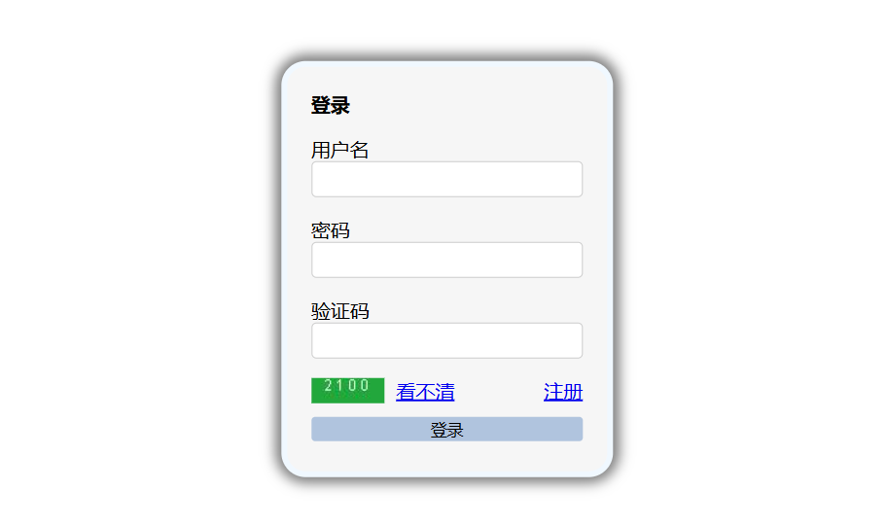

7.2.5 心得体会（问题调试及体会）
通过实践，我学会了使用CSS美化网页的思路，了解了绚丽的前端界面是如何一步步搭建起来的。

实验8 基于Servlet的程序设计

8.1 实验原理和要求
1、在第七次实验基础上，利用Servlet增加用户登录验证码功能，并实现登录功能（写入实验报告）。

要求：验证码功能要完整，能够生成随机验证码，并能够验证；如果还没有完成数据库存储，可以在后台程序中用固定的用户名和密码进行校验，比如登录框输入用户名：abc，密码456，程序中用户名为abc，密码为123，那么就据此判断登录是否成功。另外考虑登录过程的安全性，如特殊字符漏洞，对于用户输入密码 ' or 'f'='f 为何能够成功登录，如何避免？还要考虑如何校验用户登录状态？用户是谁，权限是什么，怎么判断。

8.2 实验任务

8.2.1 任务内容
实现基于Servlet的验证码生成校验功能。

8.2.2 构思过程(可用文字、流程图、UML图等方式表达)
设计两个Servlet，分别负责验证码的生成与验证；生成部分采用内置库绘图；验证部分完成校验后将请求转发到后续登录数据库验证页面。

8.2.3 程序核心源码及说明
验证码生成：
- package com.al_1suyan.web;

- import javax.imageio.ImageIO;
- import javax.servlet.ServletException;
- import javax.servlet.annotation.WebServlet;
- import javax.servlet.http.HttpServlet;
- import javax.servlet.http.HttpServletRequest;
- import javax.servlet.http.HttpServletResponse;
- import javax.servlet.http.HttpSession;
- import java.awt.*;
- import java.awt.image.BufferedImage;
- import java.io.IOException;
- import java.util.Random;

- @WebServlet("/code")
- public class CodeGenServlet extends HttpServlet {
- protected void doGet(HttpServletRequest req, HttpServletResponse resp) throws ServletException, IOException {
- //定义图片的长和高
- int height = 20;
- int width = 60;
- //生成图像缓冲区
- BufferedImage image = new BufferedImage(width, height, BufferedImage.TYPE_INT_RGB);
- //绘图工具
- Graphics graphics = image.getGraphics();
- //绘制矩形
- graphics.setColor(getRandColor());
- //绘制矩形背景 前俩个参数是 x y的坐标
- graphics.fillRect(0, 0, width, height);
- //设置文字颜色 为白色
- graphics.setColor(Color.WHITE);
- String yzm = "";
- //生成四个随机数并且画在图片上
- for (int i = 1; i <= 4; i++) {
- int number = new Random().nextInt(10);
- yzm += number;
- graphics.drawString(number + "", 10 * i, 10);
- }
- //将验证码放到session中
- HttpSession session = req.getSession();
- session.setAttribute("code", yzm);
- //将验证码输出到客户端
- ImageIO.write(image, "jpg", resp.getOutputStream());
- }

- // 获取随机颜色
- private Color getRandColor() {
- int red = new Random().nextInt(255);
- int green = new Random().nextInt(255);
- int blue = new Random().nextInt(255);
- return new Color(red, green, blue);
- }
- }
验证码验证：
- package com.al_1suyan.web;

- import javax.servlet.ServletException;
- import javax.servlet.annotation.WebServlet;
- import javax.servlet.http.HttpServlet;
- import javax.servlet.http.HttpServletRequest;
- import javax.servlet.http.HttpServletResponse;
- import javax.servlet.http.HttpSession;
- import java.io.IOException;
- import java.io.PrintWriter;

- @WebServlet("/cj")
- public class CodeJudgeServlet extends HttpServlet {
- @Override
- protected void doGet(HttpServletRequest req, HttpServletResponse resp) throws ServletException, IOException {
- //设置回复相应的编码格式
- req.setCharacterEncoding("utf-8");
- resp.setContentType("text/html;charset=utf-8");
- PrintWriter out = resp.getWriter();
- //首先判断验证码是否正确
- HttpSession session = req.getSession();
- String succode = (String) session.getAttribute("code");
- String usercode = (String) req.getParameter("usercode");
- // debug
- // out.print("<script>alert('"+ succode +"');</script>");
- // out.print("<script>alert('"+ usercode +"');</script>");
- session.setAttribute("url", req.getHeader("Referer"));

- if (!usercode.equals(succode)) {
- //跳转到验证码错误的处理页面
- out.print("<script>alert('验证码错误'); window.location='/login.html' </script>");
- } else {
- //转到判断用户登录的servlet
- req.getRequestDispatcher("/login").forward(req, resp);
- }
- }

- @Override
- protected void doPost(HttpServletRequest req, HttpServletResponse resp) throws ServletException, IOException {
- doGet(req, resp);
- }
- }

登录处理Servlet：
- package com.al_1suyan.web;

- import com.al_1suyan.utils.DBUtils;
- import org.apache.commons.lang.StringEscapeUtils;

- import javax.servlet.ServletException;
- import javax.servlet.annotation.WebServlet;
- import javax.servlet.http.HttpServlet;
- import javax.servlet.http.HttpServletRequest;
- import javax.servlet.http.HttpServletResponse;
- import javax.servlet.http.HttpSession;
- import java.io.IOException;
- import java.io.PrintWriter;
- import java.sql.*;

- @WebServlet("/login")
- public class LoginServlet extends HttpServlet {
- private static final long serialVersionUID = 1L;

- public LoginServlet() {
- super();
- // TODO Auto-generated constructor stub
- }

- @Override
- protected void doPost(HttpServletRequest request,
- HttpServletResponse response) throws ServletException, IOException {
- // doGet(request, response);
- // 设置编码为utf-8
- request.setCharacterEncoding("utf-8");
- response.setCharacterEncoding("utf-8");
- PrintWriter out = response.getWriter();

- // test
- // out.print("<script>alert('"+ "TEST" +"');</script>");

- // 获取用户名和密码
- String name = StringEscapeUtils.escapeSql(request.getParameter("uname"));
- String pwd = StringEscapeUtils.escapeSql(request.getParameter("pwd"));

- // test
- // out.print("<script>alert('"+ "TEST" +"');</script>");

- try {
- Class.forName("com.mysql.jdbc.Driver");
- // Connection conn = DriverManager.getConnection("jdbc:mysql://localhost:3306/lab", "root", "41528596");
- Connection conn = DBUtils.getConn();
- Statement stmt = conn.createStatement();

- String sqlQuery = "SELECT * FROM USER WHERE USERNAME = '" + name + "' AND PASSWORD = '" + pwd + "'";
- ResultSet result = stmt.executeQuery(sqlQuery);// SQL查询
- if (result.next()) {
- int uid = result.getInt("uid");
- int isAdmin = result.getInt("isAdmin");

- out.println("Login Sucessfully");
- HttpSession session = request.getSession();//获取session
- session.setAttribute("uid", uid);
- session.setAttribute("isAdmin", isAdmin);
- session.setAttribute("name", name);
- session.setAttribute("pwd", pwd);// 将用户信息保存在session中
- response.sendRedirect("/manager/homeCostServlet?action=list");
- } else {
- out.print("<script>alert('" + "登陆失败，请检查用户名或密码" + "'); window.location.href='/login.html';</script>");
- //response.sendRedirect("/login.html");
- //out.println("Failed");
- }

- } catch (SQLException e) {
- e.printStackTrace();
- } catch (ClassNotFoundException e) {
- e.printStackTrace();
- }

- }

- // @Override
- // protected void doGet(HttpServletRequest req, HttpServletResponse resp) throws ServletException, IOException {
- // doPost(req,resp);
- // }
- }

8.2.4 运行结果(截图)
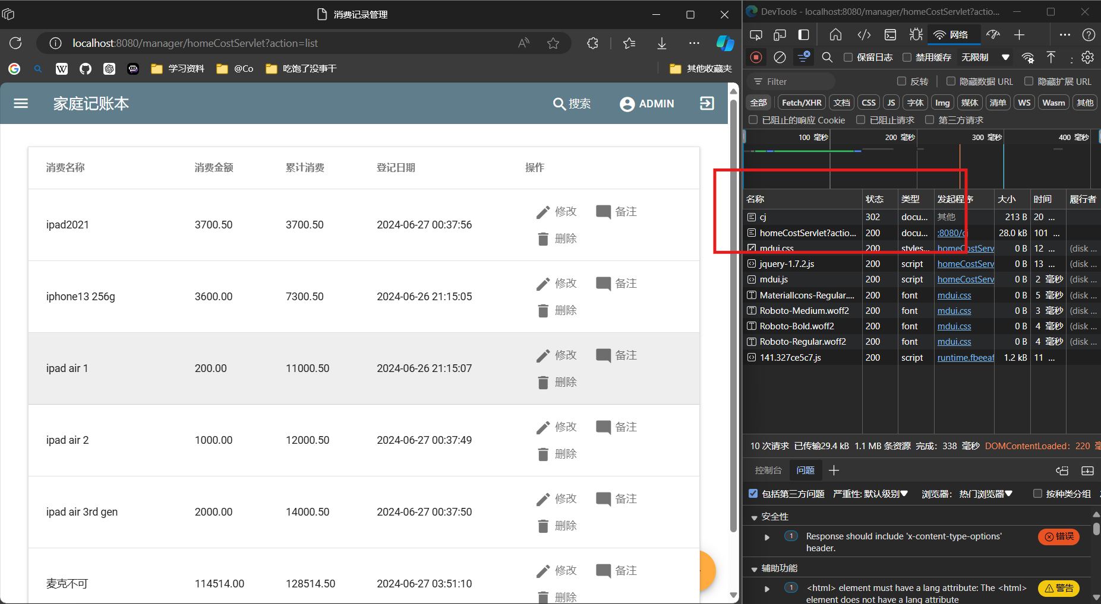
通过名为cj的Servlet，成功实现验证验证码并重定向（如图，观察到HTTP 302状态码）到登录处理、而后跳转到管理界面。
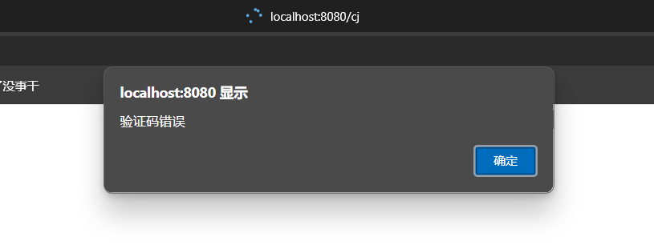
而如果验证码识别失败，程序也会拒绝继续执行登录过程并回到登陆界面。

8.2.5 心得体会（问题调试及体会）
通过本次实验，我对各页面间的协同技术有了进一步认识，了解了一些看似复杂的功能（如：验证码）并不复杂的实现原理。此外，我们还可以考虑接入第三方的验证码服务，比如Google的reCAPTCHA

实验9 JSP技术的基础应用

9.1 实验原理和要求
1、在第七次实验完成的静态页面基础上，利用jsp完成用户的注册功能。（写入实验报告）
具体要求：将注册功能融入记账本项目内；是否连接数据库完成数据的存储，根据自己的能力情况决定，但至少要完成完整的数据流程：填写表单-判断表单完整性-提交给后台程序-后台程序展示数据或者写入数据库，给出成功与否的提示；

2、继续搭建记账本项目。

9.2 实验任务

9.2.1 任务内容
结合之前完成的登录界面稍加修改，利用JSP技术进行数据库连接存储。

9.2.2 构思过程(可用文字、流程图、UML图等方式表达)
前后端进行部分分离：前端表单将数据转发到jsp文件进行处理。

9.2.3 程序源码及说明
signup.jsp：（前端表单页面与实验7相似，略）
- <%@ page language="java" contentType="text/html; charset=UTF-8"
- pageEncoding="UTF-8" %>
- <%@ page import="java.sql.*" %>
- <%@ page import="com.al_1suyan.utils.DBUtils" %>
- <!DOCTYPE html>
- <html>
- <head>
- <meta charset="UTF-8">
- <title>database operation</title>
- </head>
- <body>
- <%
- String username = request.getParameter("username");
- String password = request.getParameter("password");
- %>

- <%
- try {
- Class.forName("com.mysql.jdbc.Driver");
- // Connection conn = DriverManager.getConnection("jdbc:mysql://localhost:3306/lab", "root", "41528596");
- Connection conn = DBUtils.getConn();
- Statement stmt = conn.createStatement();

- // 构造SQL语句
- String InsertSQL = "INSERT INTO user(username,password) values('" + username + "','" + password + "')";
- System.out.println(username + "\t" + password);

- // 进行更新操作的执行
- int exeResult = stmt.executeUpdate(InsertSQL);

- if (exeResult > 0) {
- // response.getWriter().write("Congratulation! Register Success!");
- // request.getRequestDispatcher("index.html").forward(request, response);
- out.print(
- "<script type='text/javascript'>\n" +
- " alert('注册成功！3秒后将回到登陆页面');\n" +
- " setTimeout(function() {\n" +
- " window.location = 'index.html';\n" +
- " }, 3000);\n" +
- "</script>\n"
- );
- } else {
- // response.getWriter().write("Sorry!Register Failed!\nPlease Retry it!");
- out.print(
- "<script type='text/javascript'>\n" +
- " alert('注册失败！3秒后将回到登陆页面');\n" +
- " setTimeout(function() {\n" +
- " window.location = 'index.html';\n" +
- " }, 3000);\n" +
- "</script>\n"
- );
- }
- } catch (SQLException e) {
- out.print("<script>alert(" + e.toString() + ")</script>");
- }
- %>

- </body>
- </html>

9.2.4 运行结果(截图)
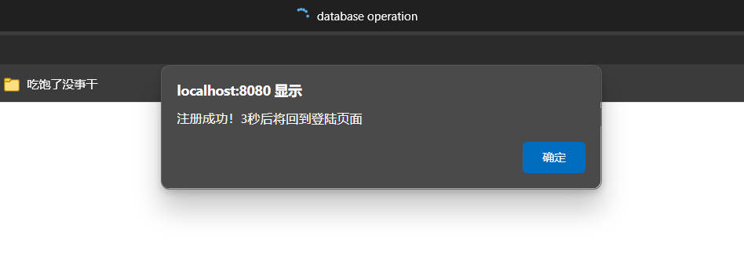

9.2.5 心得体会（问题调试及体会）
Jsp技术相对于Servlet相对灵活，但其前后端不分离也是一大弊病。不过在代码编制过程中良好的设计规范可以解决这一问题。

实验10 JDBC数据库连接技术及其程序设计

10.1 实验原理和要求
完成所作程序数据库部分，建立相关数据表，程序和数据库相连。完善数据库存储，使本项目完整、完善。如：用户注册数据要进入数据库；用户登录要和数据库内容比对。

10.2 实验任务

10.2.1 任务内容
使用JDBC技术建立数据库连接。

10.2.2 构思过程(可用文字、流程图、UML图等方式表达)
我们可以封装一个数据库工具类，内置数据库请求的各种参数信息，在请求时直接提供SQL语句并调用相关类即可。

10.2.3 程序源码及说明
- package com.al_1suyan.utils;

- import java.sql.*;

- public class DBUtils {

- public static String db_url = "jdbc:mysql://localhost:3306/lab?useUnicode=true&characterEncoding=utf8&serverTimezone=GMT";
- public static String db_user = "root";
- public static String db_password = "41528596";

- public static Connection getConn() {
- Connection conn = null;
- try {
- Class.forName("com.mysql.cj.jdbc.Driver");
- conn = DriverManager.getConnection(db_url, db_user, db_password);
- } catch (SQLException e) {
- e.printStackTrace();
- } catch (Exception e) {
- e.printStackTrace();
- }
- return conn;
- }

- public static void close(Statement state, Connection conn) {
- if (state != null) {
- try {
- state.close();
- } catch (SQLException e) {
- e.printStackTrace();
- }
- }
- if (conn != null) {
- try {
- conn.close();
- } catch (SQLException e) {
- e.printStackTrace();
- }
- }
- }

- public static void close(ResultSet rs, Statement state, Connection conn) {
- if (rs != null) {
- try {
- rs.close();
- } catch (SQLException e) {
- e.printStackTrace();
- }
- }
- if (state != null) {
- try {
- state.close();
- } catch (SQLException e) {
- e.printStackTrace();
- }
- }
- if (conn != null) {
- try {
- conn.close();
- } catch (SQLException e) {
- e.printStackTrace();
- }
- }
- }

- }

10.2.4 运行结果(截图)
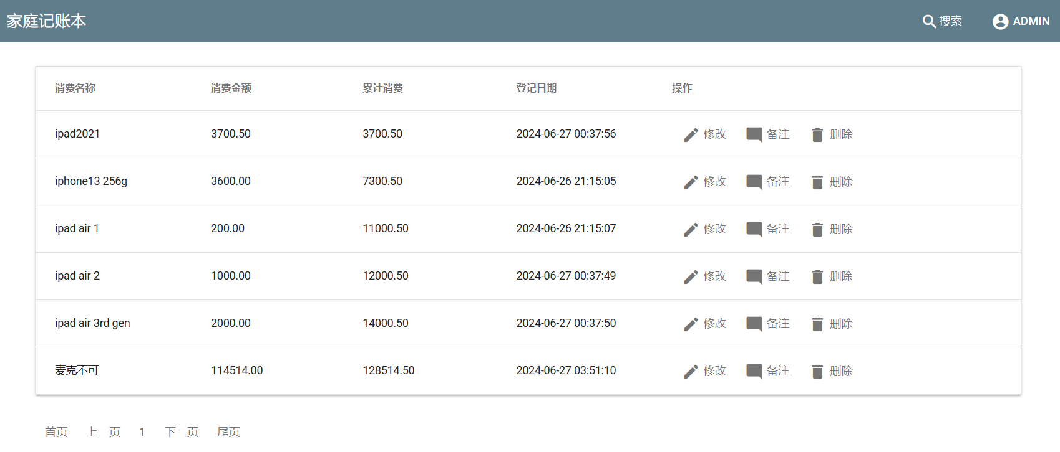

10.2.5 心得体会（问题调试及体会）
通过此次实验，我初步了解了JDBC技术，加深了对JDBC连接数据库全过程的认识，对现代Web应用的信息组织和管理形式有了进一步了解。

实验11 JavaBean程序设计

11.1 实验原理和要求
在记账本项目基础上，开发javabean，使用这个实现记账本记账条目的显示列表的分页显示，每页显示具体账目数量可以设定。

11.2 实验任务

11.2.1 任务内容
实现页面分类功能，并在多个场景下应用。

11.2.2 构思过程(可用文字、流程图、UML图等方式表达)
可以设计一个程序，对SQL查询返回的结果进行分割处理，之后转发到前端页面显示。

11.2.3 程序源码及说明
1. PageDisplay的JavaBean，实现记账本记账条目的显示列表的分页显示，每页显示具体账目数量可以设定。
- package com.al_1suyan.utils;

- import java.util.List;

- // 页面JavaBean，实现记账本记账条目的显示列表的分页显示，每页显示具体账目数量可以设定
- public class PageDisplay<E> {
- private int nowPage; //当前显示的页码
- private List<E> element; //分页显示的元素
- private final int maxNumOnePage = 8; //一页只多显示8个
- private int maxOnePage; //一个网页一共有多少的页数,这个在页面显示的时候得用
- private int size; //总共多少页,到时候尾页要用的东西
- //显示的页数就是以自己为中心，左右俩页

- public PageDisplay() {
- this.nowPage = 1;
- this.size = 0;
- this.maxOnePage = 0;
- }

- public PageDisplay(List<E> element) {
- this();
- this.element = element;
- this.size = ((element.size() - 1) / maxNumOnePage) + 1;
- this.maxOnePage = this.size >= 5 ? 5 : this.size;
- }

- public PageDisplay(int nowPage, List<E> element) {
- this.nowPage = nowPage;
- this.element = element;
- this.size = element.size() / maxNumOnePage;
- this.maxOnePage = this.size >= 5 ? 5 : this.size;
- }

- public int getNowPage() {
- return nowPage;
- }

- public void setNowPage(int nowPage) {
- this.nowPage = nowPage;
- }

- public List<E> getElement() {
- return element;
- }

- public int getMaxNumOnePage() {
- return maxNumOnePage;
- }

- public int getMaxOnePage() {
- return maxOnePage;
- }

- public int getSize() {
- return size;
- }
- }
2. PageService<E>服务接口
- package com.al_1suyan.service;

- import java.util.List;

- public interface PageService<E> {
- List<E> getUsers(int page);

- List<Integer> getList(int page);
- }
3. 实现了PageService<E>服务接口的PageServiceImpl<E>
- package com.al_1suyan.service.impl;

- import com.al_1suyan.service.PageService;
- import com.al_1suyan.utils.PageDisplay;

- import java.util.ArrayList;
- import java.util.List;

- public class PageServiceImpl<E> implements PageService<E> {
- PageDisplay<E> pageDisplay;

- public PageServiceImpl(PageDisplay<E> pageDisplay) {
- this.pageDisplay = pageDisplay;
- }

- public List<E> getUsers(int page) {
- List<E> homeCosts = new ArrayList<>();
- for (int i = (page - 1) * pageDisplay.getMaxNumOnePage(); i < pageDisplay.getElement().size() && i < page * pageDisplay.getMaxNumOnePage(); i++) {
- homeCosts.add(pageDisplay.getElement().get(i));
- }
- return homeCosts;
- }

- public List<Integer> getList(int page) {
- List<Integer> integerList = new ArrayList<>();
- int left = 1;
- int right = 1;
- if (pageDisplay.getSize() >= 1 && pageDisplay.getSize() <= 5) {
- for (Integer integer = 1; integer <= pageDisplay.getSize(); integer++) {
- integerList.add(integer);
- }
- } else if (page <= 2) {
- //这里就是一页能够分五页 - - - - - -
- for (Integer integer = 1; integer <= 5; integer++) {
- integerList.add(integer);
- }
- } else if (page + 2 > pageDisplay.getSize()) {
- for (Integer integer = pageDisplay.getSize() - 4; integer <= pageDisplay.getSize(); integer++) {
- integerList.add(integer);
- }
- } else {
- for (Integer integer = page - 2; integer <= pageDisplay.getSize() && integer <= page + 2; integer++) {
- integerList.add(integer);
- }
- }
- return integerList;
- }
- }

11.2.4 运行结果(截图)
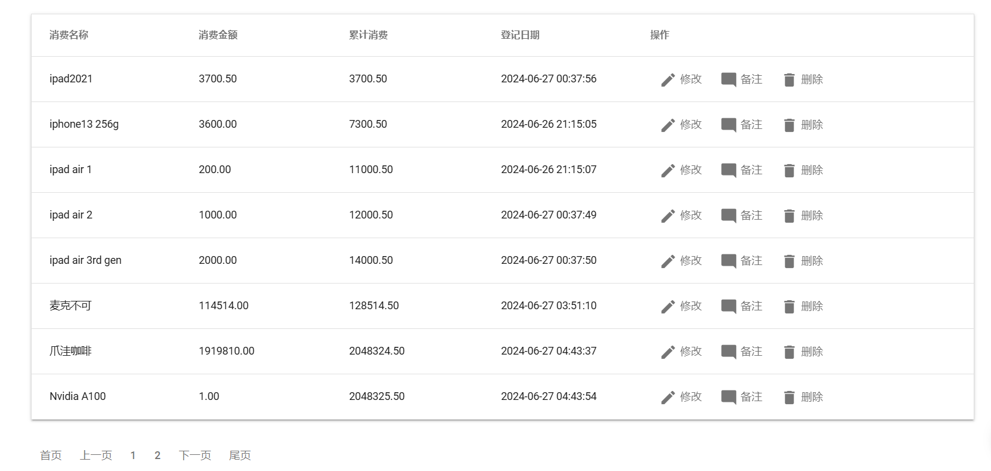

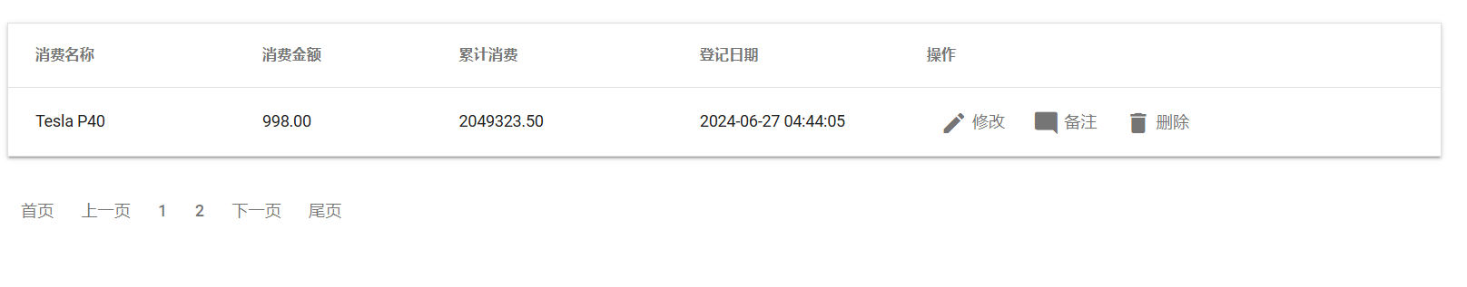

11.2.5 心得体会（问题调试及体会）
通过此次实验我了解了分页功能的实现方式，对JavaBean技术的特性有了进一步认识。学会了使用JavaBean封装组件以便于复用的思想。

实验12 标签与自定义标签

12.1 实验原理和要求
在记账项目添加的功能基础上，增加记账备注条目，可以填入200字以内信息，为用户提供记录本条账目的具体内容或者相关信息的功能。并开发记账的详情显示页，点击某一条账目可以打开本条账目的具体内容，里边包括详情。（类似你进入邮箱后看到的邮件列表，点击某个邮件可以打开查看这个邮件的详细内容一样）。综合运用核心标签、格式化标签、自定义标签等，完善详情显示页。

12.2 实验任务

12.2.1 任务内容
实现备注功能。

12.2.2 构思过程(可用文字、流程图、UML图等方式表达)
在先前设计的基础上，在前后端分别设计实现备注功能，并将其存储至后端数据库。

12.2.3 程序源码及说明
1.自行设计的详情页备注方法
- protected void remarks_up(HttpServletRequest request, HttpServletResponse response) throws ServletException, IOException {
- int id = WebUtils.parseInt(request.getParameter("id"), 0);
- HomeCost homeCost = homeCostService.getHomeCostById(id);
- //封装
- homeCost.setRemarks(request.getParameter("remarks"));
- //执行删除操作，返回1,修改成功，反之失败
- if (homeCostService.update(homeCost) == 1) {
- response.sendRedirect(request.getContextPath() + "/manager/homeCostServlet?action=list&page=" + request.getParameter("page"));
- } else {
- request.setAttribute("msg", "修改失败，联系管理员");
- request.setAttribute("homeCost", homeCost);
- request.getRequestDispatcher("/cost_edit.jsp").forward(request, response);
- }
- }

- <div class="mdui-dialog" id="remarkDialog_${item.id}">
- <div class="mdui-dialog-title">备注
- <div class="mdui-dialog-content">
- <p>${item.remarks}</p>
- </div>
- <form id="form1" action="${pageContext.request.contextPath }/manager/homeCostServlet" method="get">
- <input type="hidden" name="action" value="remarks_up">
- <input type="hidden" name="id" value="${item.id}">
- <input type="hidden" name="page" value="${page}">
- <div class="mdui-textfield">
- <input class="mdui-textfield-input" id="remarks" name="remarks" placeholder="请在此修改…">
- </div>
- <div class="mdui-dialog-actions">
- <button class="mdui-btn mdui-ripple mdui-dialog-close">关闭</button>
- <input class="mdui-btn mdui-ripple mdui-dialog-confirm" id="submit" type="submit"
- value="提交"/>
- </div>
- </form>
- </div>
- </div>

12.2.4 运行结果(截图)
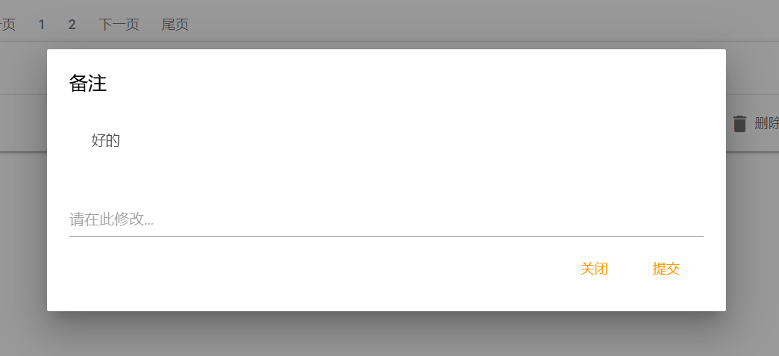

12.2.5 心得体会（问题调试及体会）
我了解了备注的实现思路，对标签相关知识有了更进一步理解；同时学会了举一反三，并能够仿照样例的思路实现其他功能，如超级用户等。

封面设计： 贾丽

地 址：中国河北省秦皇岛市河北大街438号
邮 编：066004
电 话：0335-8057068
传 真：0335-8057068
网 址：http://jwc.ysu.edu.cn

